Эхирит – Булагатский район
Муниципальное образовательное учреждение
Усть – Ордынская средняя общеобразовательная школа № 4
Школьная библиотека
Кружок «Книгочей»

Конкурс сочинений учащихся к 70 – летию со дня Победы в Великой Отечественной войне

Тема: «По праву памяти»
Выполнила: Цыбенов Дмитрий
7 класс МОУ У-О СОШ №1
Адрес: 669001 п. Усть – Ордынский
Ул. Будённого, 2
Руководитель: Баргеева Мария Сергеевна

П. Усть - Ордынский
-2015-

Бабушка Софья.

Моя бабушка Цыбенова Софья Александровна родилась марте 1941 года в улусе Гулзагай, Эхирит-Булагатского района, Иркутской области в крестьянской семье. Накануне Великой Отечественной войны. Ей не суждено было узнать своего отца, Александра Степановича, который осенью 1941 года был призван в ряды Красной Армии и в сентябре 1942 года пропал без вести. Моя прабабушка, Елизавета Батлаевна, прожив долгую жизнь, 80 лет, умерла, так и не узнав, как и где погиб ее муж.
Мама моей бабушки, работала с утра и до ночи в колхозе, как и все в то время. Сравнивая себя с современными детьми, бабушка Софья, невольно вспоминает и рассказывает о том, как в пять лет она стряпала дома лапшу, варила суп в ожидании взрослых. В возрасте 7-8 лет зимой ходила на родник и поила коров, набирая воду из глубокой проруби, говорила, что воду доставать было очень трудно, было ощущение, что ведро затянет ее саму в прорубь, а корова, как назло, пила очень много или так казалось.
Жили они в улусе Гулзагай, дом стоял у самой дороги, поэтому к ним часто заходили проезжавшие мимо люди. Также в доме была устроена начальная школа. Как она говорит, «Обычное по тем временам дело». Бабушка Софья была смышленым ребенком и с раннего возраста усваивала основы грамотности, и невольно, слушая, уроки, бывало временами, даже выкрикивала ответы через стенку. Я удивился, что даже во время войны дети учились.
Улус, в котором жила бабушка находился рядом с лесом и, не отходя на дальнее расстояние от улуса, она с другими детьми собирала ягоды – дикую клубнику. Когда первая жажда по ягодам была утолена, они собирали ягоды на зиму, которую сушили, поскольку сахара не было. Собирали ягоды и на продажу, возили ее в город Иркутск и там продавали по 5 копеек за стакан. Ягоды было очень много и теперь, когда мы вместе с ней собираем ягоды, бабушка мне рассказывает как они, уже насытившись свежими ягодами, брали кучку ягод в горсть и, давя ее в кулаке, слизывали с руки сладкий сок, а мальчики в подарок дарили букетики с клубникой. Пожалуй, это единственное ее безмятежное воспоминание о детстве.
А ещё она помнит, как приехал с войны, после Победы, ее дядя Кирилл. Весь в орденах и медалях, в красивой военной форме. Он всю войну служил сапером. Вот так она рассказывала это моей маме и мне: когда она играла на улице, прибежали другие дети и сказали, что приехал ее дядя с войны. Она пошла домой, а там уже собрались родственники, односельчане, и, увидев незнакомого мужчину в военной форме, она с торжественным видом уселась ему на колени, всем своим видом показывая какое близкое отношение она имеет к этому человеку.
Нелегче было и после войны, вспоминает она. Ближайшая школа находилась в п. Усть-Орде, примерно в семнадцати километрах от Гулзагая. Машин в то время было мало, в основном грузовики, поэтому в Усть-Орду бабушка с друзьями ходила пешком, там жила у своего дяди, а в конце недели пешком возвращалась домой. У дяди она жила не все время, а бывали периоды, когда её поселяли к кому-нибудь. Бабушка сказала, что об этих периодах можно и не рассказывать, а достаточно прочитать книгу Валентина Распутина «Уроки французского», ведь в ней написано все, так как и было с ней и многими другими ее ровесниками.
После окончания школы, бабушка работала в колхозе «им. XXI Партсъезда»
дояркой и телятницей. Работая телятницей, она добилась того, что у нее в
телятнике был минимальный падеж и про нее даже напечатали в местной газете. Она
рассказывала, как ездила на лошади в лес и собирала кору черемухи для того,
чтобы у телят не было поноса. Жизнь селян была очень трудной: целый день они работали в колхозе, а после этого возвращались домой, и вновь работали на свое хозяйство. Летом с каждого двора государство требовало сдать 7 зародов сена, а для своих нужд разрешалось накосить лишь один зарод, при этом не было разницы, сколько человек было в семье. И в пору сенокоса моя бабушка со своей мамой и старшим братом уходили косить сено, а косили они конечно вручную косами, гребли граблями, зароды ставили вилами. Техника то вся на войне осталась! И до такой степени они работали, что не было времени не только отдохнуть, но и в баню даже сходить. Также в пользу государства надо было сдавать казеин, который делали из творога. Давали норма была. Из колхоза уезжать не разрешали – не выдавали паспорта, за работу платили зерном и хлебом, частично деньгами. У бабушки сохранилась «Трудовая книжка колхозника» и в ней есть отметки об отработанных трудоднях. См. фото.
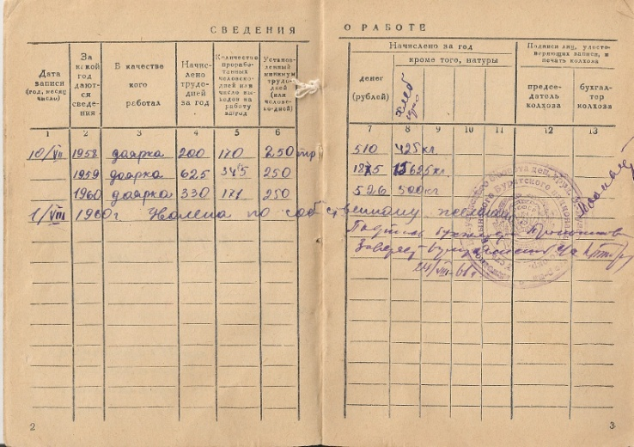
Душевная чуткость и сострадание стали определяющим при выборе ею основной профессии, и бабушка стала врачом. С 1968 года жизнь бабушки связана с медициной, на пенсию она вышла только после моего рождения в возрасте 60 лет, но не смогла долго сидеть без дела и в 2006 году вернулась на работу. А врачом была очень серьезным, она боролось с микробами и бактериями, с 1990 года с болезнью СПИД. Бабушка Софья была первая в округе, кто организовал такую лабораторию. Только когда здоровье стало подводить, она окончательно ушла с работы в 2013 году. Была в ее биографии и должность главного врача. Бабушка очень справедливый и мудрый человек и коллеги, зная об этом, избрали ее на пост руководителя профсоюза. На котором, она была очень долгое время, защищая их права, и в то же время работала врачом. В общей сложности её официальный трудовой стаж составляет 46 лет.
Натура и воспитание не дают ей ни минуты сидеть без
дела, она постоянно находит себе занятия: вяжет, шьет. У нас дома висит большая картина связанная и вышитая ей. Кто к нам заходит все ее любуются. См. фото. Занимается огородом и небольшим садом, ухаживает за домашним скотом, а когда отдыхает, то не дает покоя своему мозгу и разгадывает японские головоломки. А какие она печёт вкусные бурятские шанежки!
Мою бабушку зовут Софья, что в переводе с греческого
значит – мудрость, родилась она в год змеи по лунному календарю, а змея тоже
является олицетворением мудрости. Такое совпадение вышло случайно, но не
случайно, она на самом деле очень мудрый человек. Сейчас ей - 73 года. Так сложилось, что она долго ждала внуков, а сейчас нас четверо у нее, и я самый старший. Мы живем с
ней вместе, и она частенько рассказывает мне о своей длинной и богатой на
воспоминания жизни. Она была из поколения тех людей, которые своим трудом помогли стране выстоять в борьбе с врагом и подняли ее из руин. А недавно наше государство им присвоило статус – ребенок войны. Я желаю ей ещё долго - долго быть с нами.

С Уважением внук Дмитрий Цыбенов

